МИНОБРНАУКИ РОССИИ

Федеральное государственное бюджетное образовательное учреждение высшего образования

НИЖЕГОРОДСКИЙ ГОСУДАРСТВЕННЫЙ ТЕХНИЧЕСКИЙ

УНИВЕРСИТЕТ им. Р.Е.АЛЕКСЕЕВА

Институт радиоэлектроники и информационных технологий

ОТЧЕТ

по лабораторной работе №3

по дисциплине

«Сети и телекоммуникации»

РУКОВОДИТЕЛЬ: Гай В.Е.

СТУДЕНТ: Варнашина А.А.

Группа 19-АС

Работа защищена «__» ____________

С оценкой ________________________

Нижний Новгород 2022

**Вариант 6**

**Задание 1**

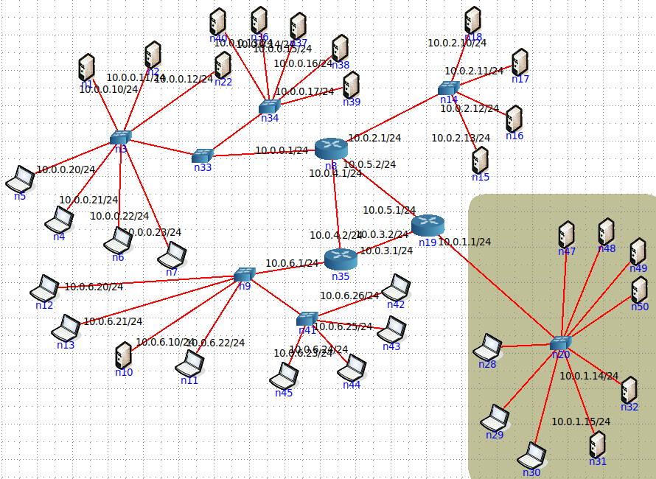

С помощью команды ifconfig узнаем ip адреса всех компьютеров в подсети:

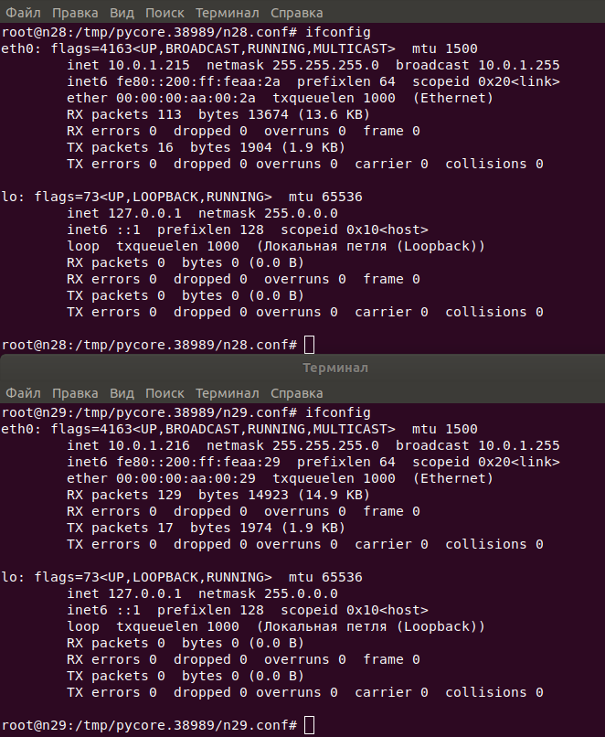

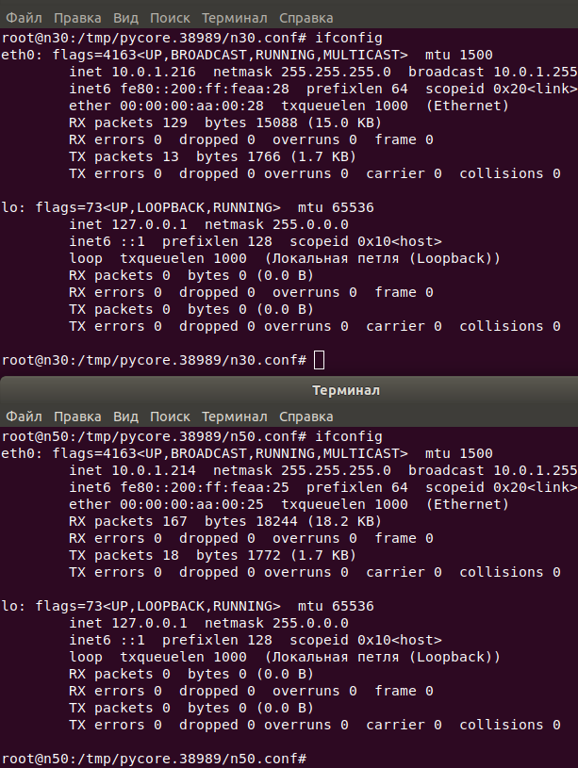

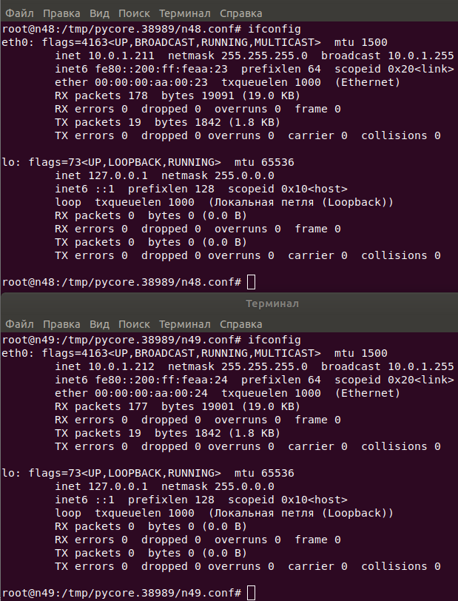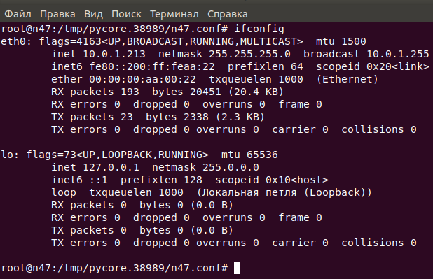

Далее отправляем пакеты с 48 на 29:

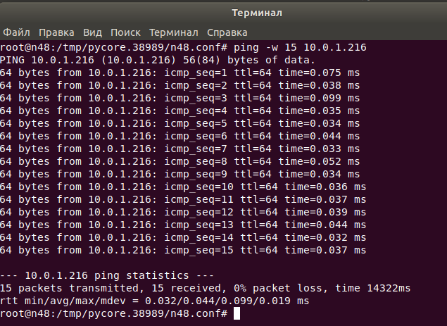

Все пакеты успешно доставлены, потеряно 0 пакетов.

Далее отправим пакеты с 30 на 48:

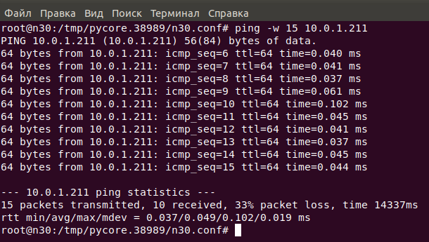

На рис. показано, что успешно дошли до адресата только 10 пакетов из 15.

Запустим Wireshark

Компьютер n48 успешно получает пакеты от компьютера n30 и отправляет на них ответы.

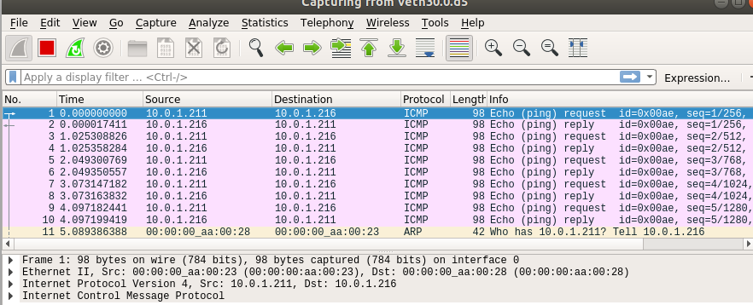

Компьютер n успешно отправил 5 пакетов, но так и не получил ответы на них.

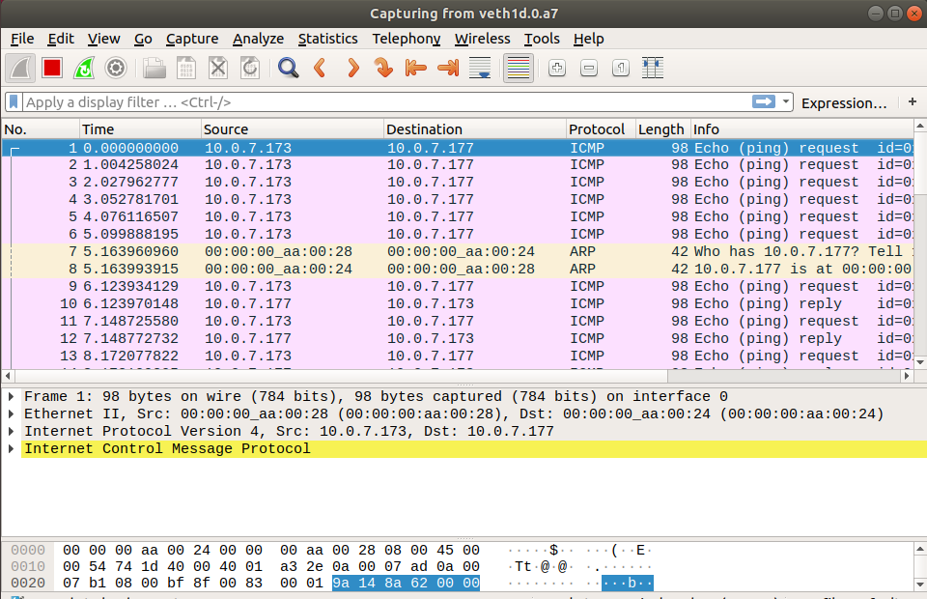

Для удобства можно построить таблицу с соответствием имени компьютера и его IP-адреса.

|  |  |
| --- | --- |
| Имя компьютера | IP-адрес |
| n28 | 10.0.1.215 |
| N29 | 10.0.1.216 |
| n30 | 10.0.1.216 |
| N50 | 10.0.1.214 |
| N49 | 10.0.1.212 |
| n48 | 10.0.1.211 |
| n47 | 10.0.1.213 |
| N32 | 10.0.1.14 |
| N31 | 10.0.1.15 |

Видно, что n30 и n29 имеют одинаковый IP адрес, поэтому пакеты и были потеряны.

Для решения проблемы посмотрим на настройки DHCP сервера.

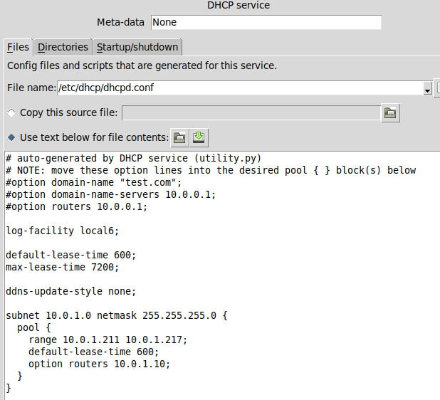

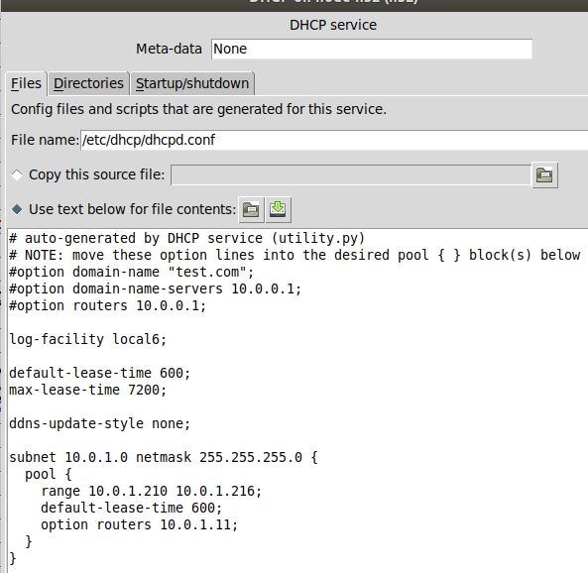

Используем утилиту dhclient, для получения компьютером IP-адреса от DHCP-сервера

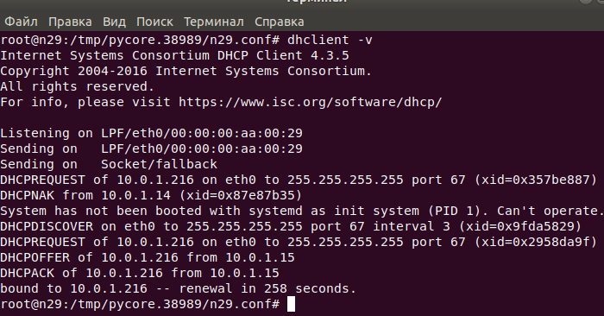

Сначала выводится ошибка, а потом информация о запросе на получение второго IP адреса.

Одновременно с dhclient запустим утилиту dhcpdump, которая позволяет перехватывать и расшифровывать пакеты, связанные с протоколом DHCP

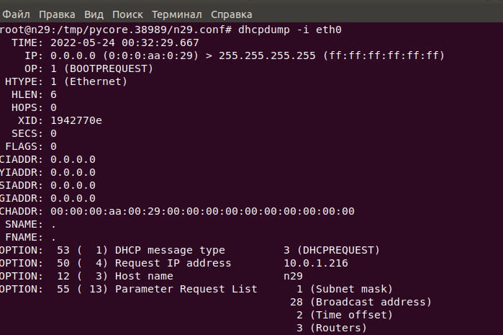

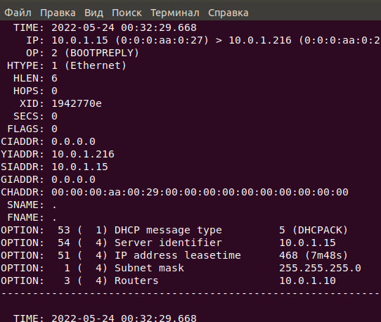

На рисунке видно, что компьютер n29 на запрос IP адреса получает ответ от сервера 10.0.1.15.

**Решение проблемы:**

Проблема заключалась в неправильной настройке DHCP адресов. Значения IP адресов, которые они выдавали пересекались:

range 10.0.1.211. 10.0.1.217 → range 10.0.1.210. 10.0.1.216

Необходимо указать разные, непересекающиеся диапазоны адресов.

Достаточно поменять диапазон на одном из серверов:

range 10.0.1.211. 10.0.1.217 → range 10.0.1.218. 10.0.1.224

Также неверно настроены роутеры по умолчанию:

Меняем у первого роутера на 10.0.1.15

У второго на 10.0.1.14

**Исправленные варианты:**

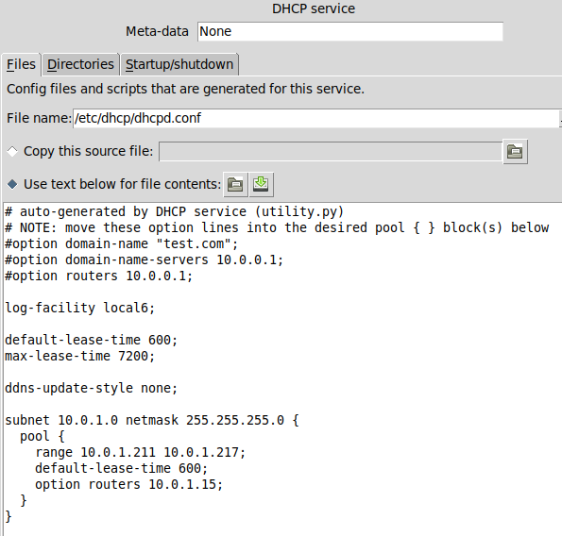

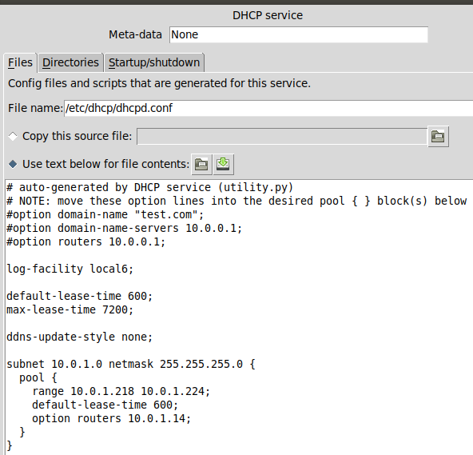

**Теперь IP адреса раздаются корректно:**

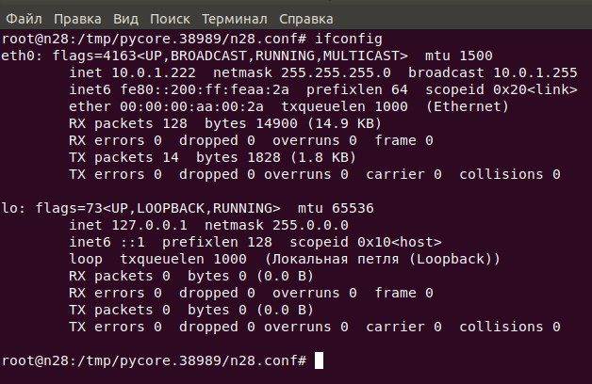

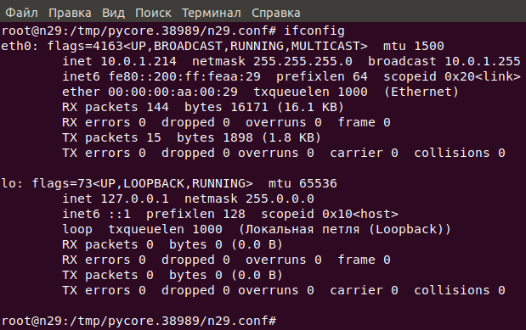

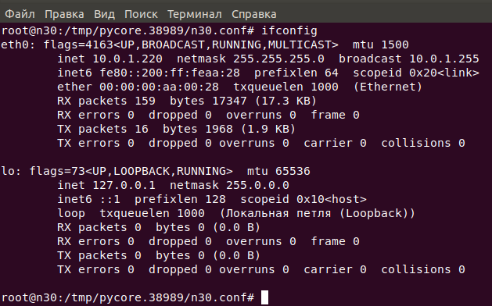

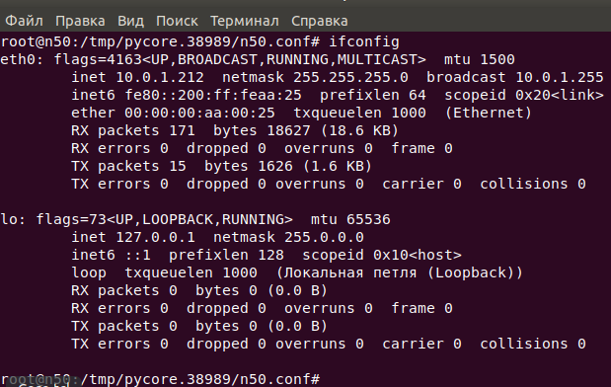

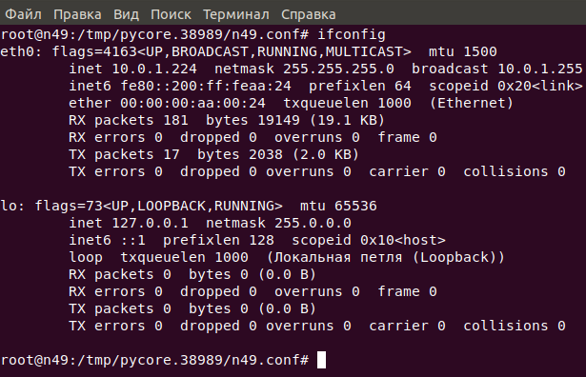

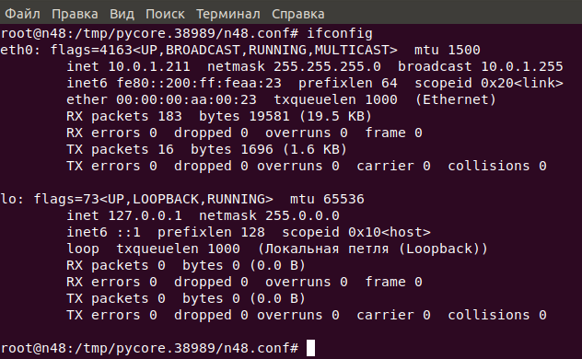

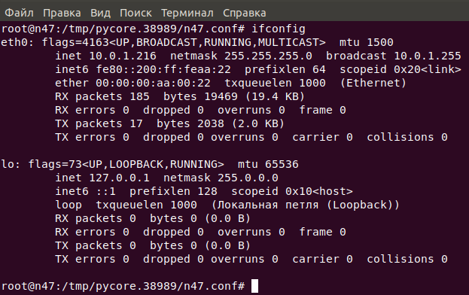

**Задание 2**

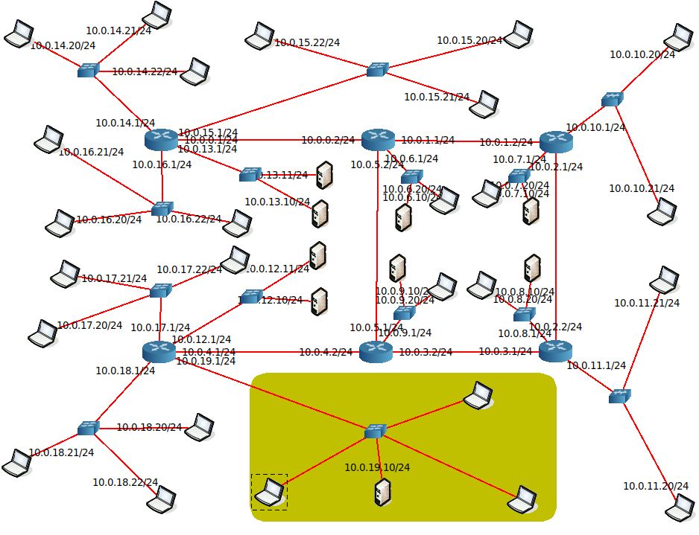

ifconfig для всех компьютеров подсети.

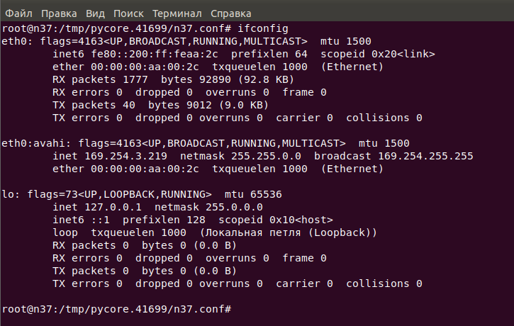

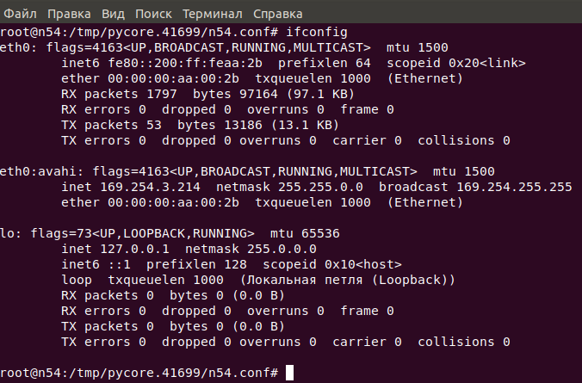

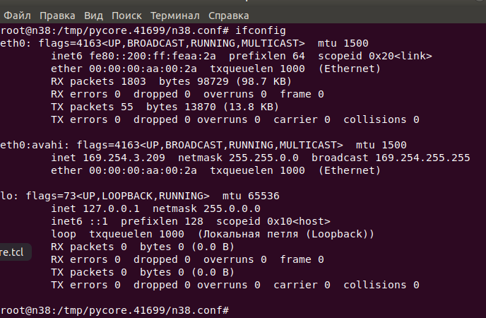

При использовании утилиты ping для проверки соединения между компьютерами PC-1 и PC-2 пользователь получает ошибку «ping: connect: Сеть недоступна». Это происходит из-за того, что компьютер PC-1, не получив динамический адрес от DHCP-сервера, не имеет вообще никакого адреса для работы в сети.

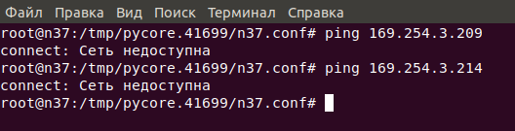

При попытке использовании утилиты dhclient, для получения компьютером PC-1 IP-адреса от DHCP-сервера, с аргументами “dhclient -v”, пользователь видит, что ни на один запрос о поиске DHCP-сервера компьютер PC-1 не получает ответа.

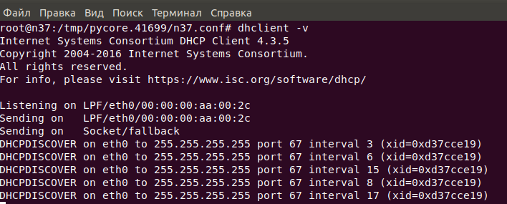

Посылается запрос, но ответа нет. IP адрес так и не установился, даже после использования dhclient.

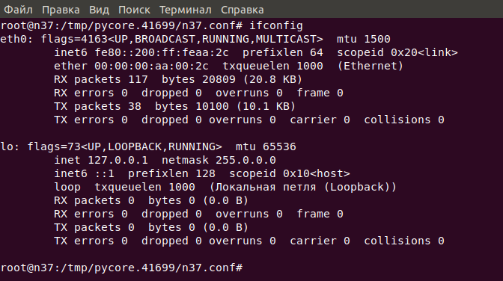

Компьютер посылает широковещательные запросы, но ни одного ответа на них не получает.

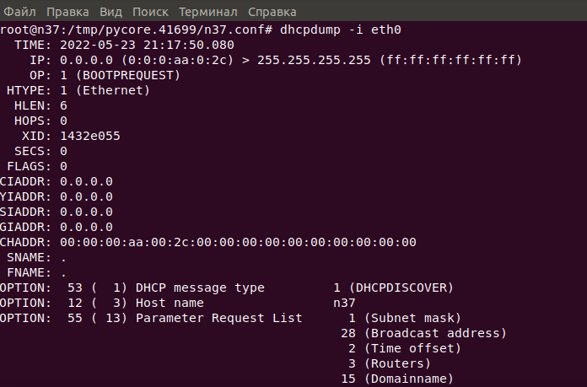

**Решение проблемы:**

Посмотрим на правильность настройки DHCP сервера.

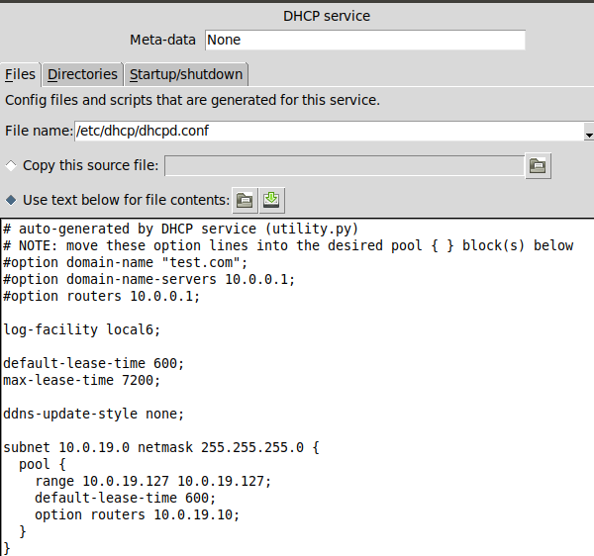

**Некорректно прописан диапазон, меняем его:**

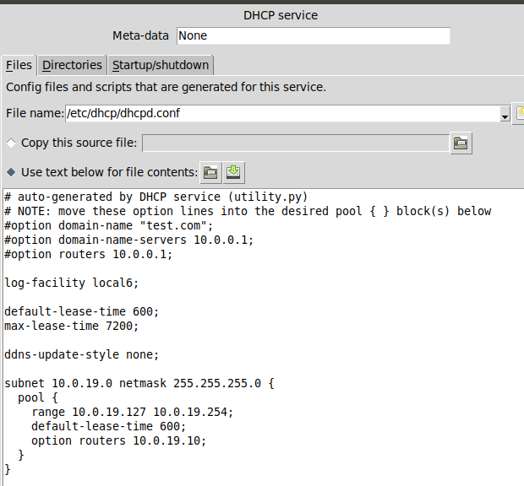

**Результат работы при корректной настройке сервера:**

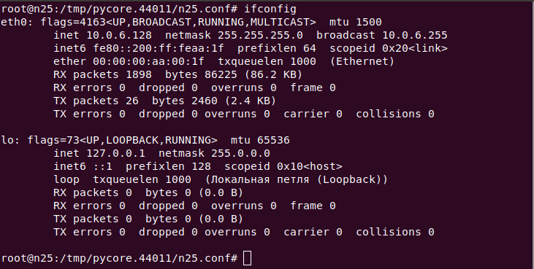

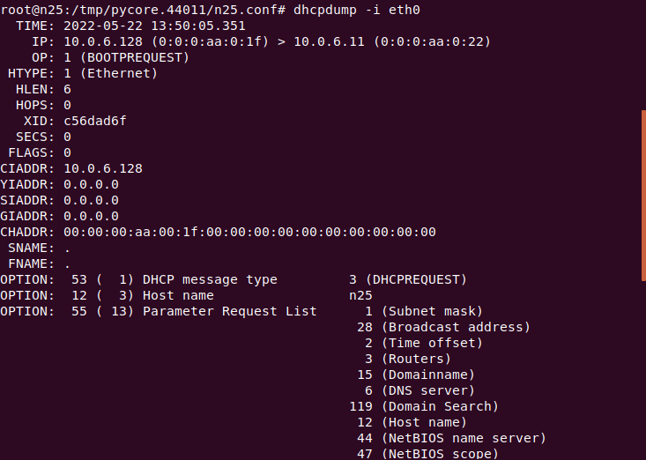

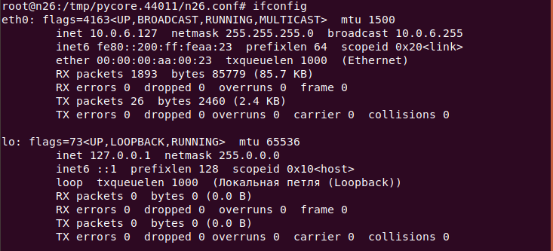

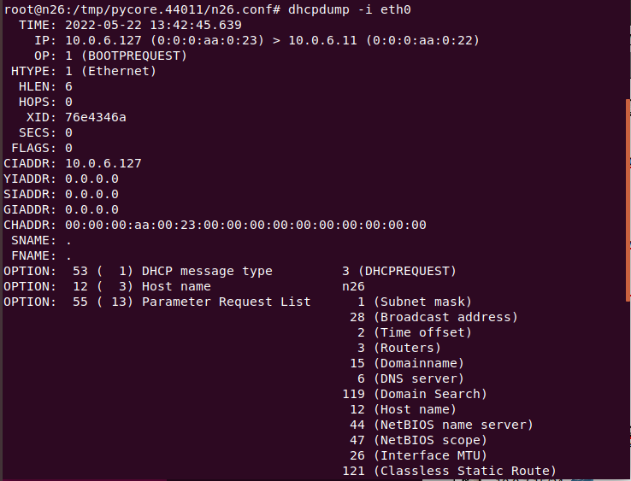

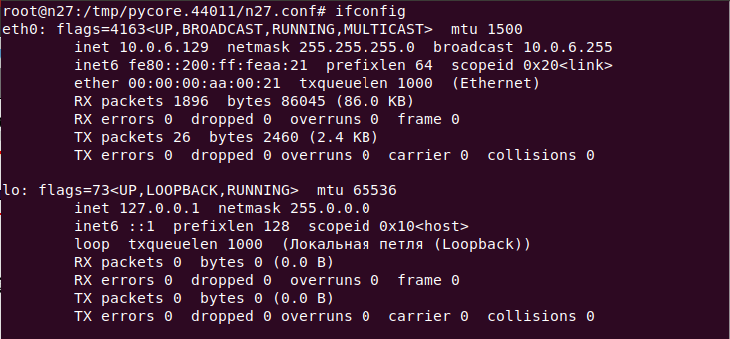

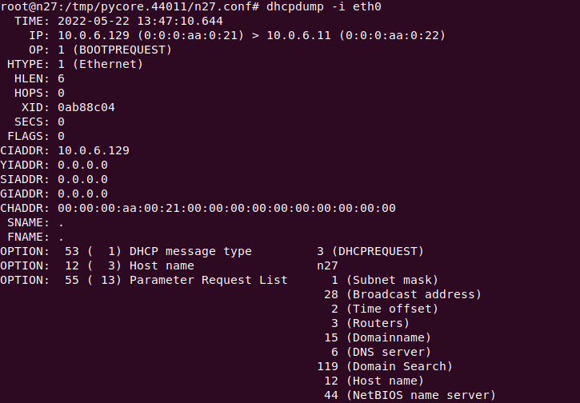

**Пример использования утилиты ping при корректной настройке сервера:**

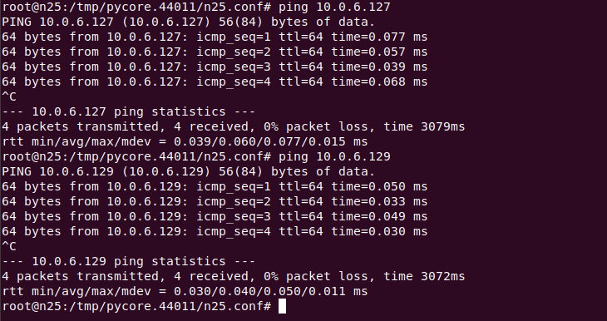

Все работает исправно, каждому компьютеру присвоен уникальный IP адрес.